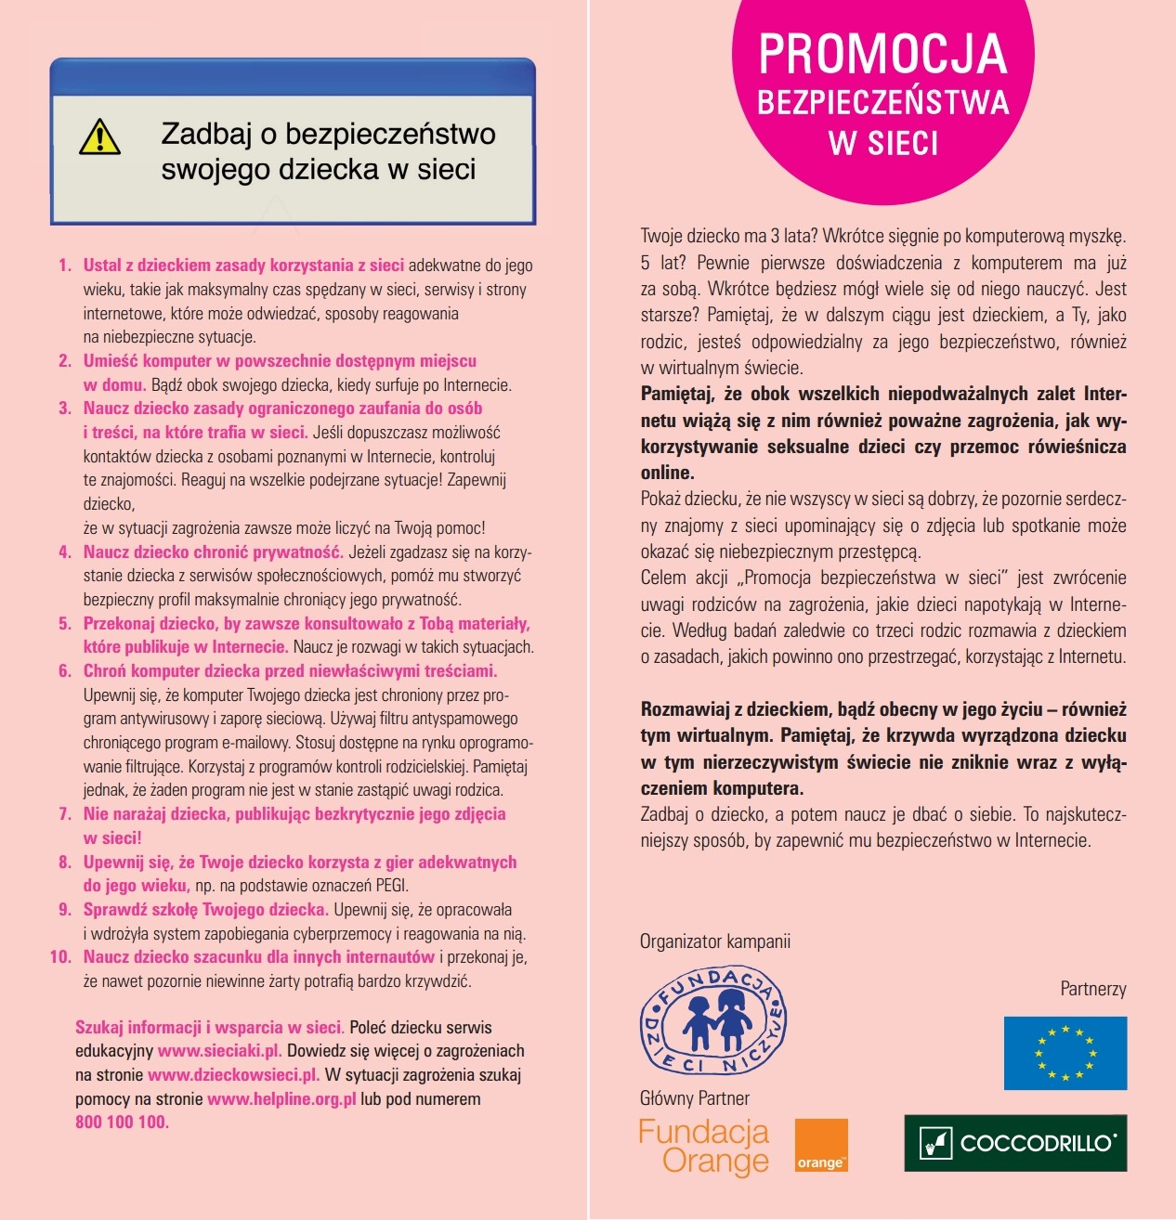

PORADNIK RODZICA

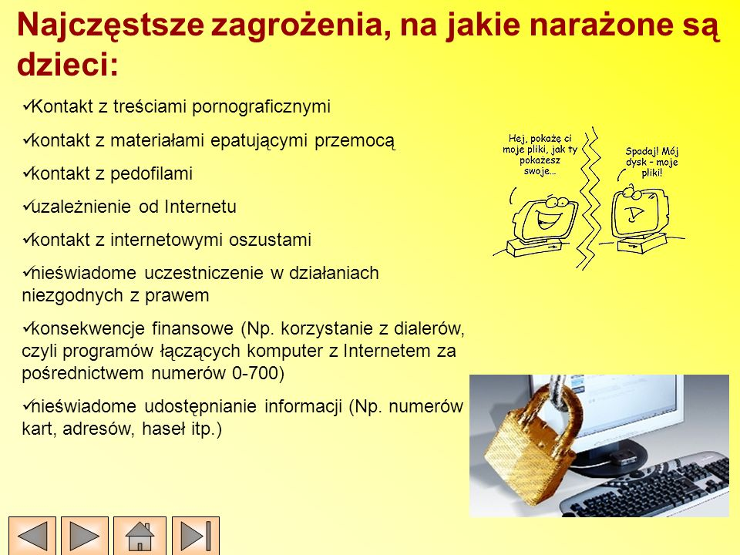

Ośrodek Szkolno- Wychowawczy im. św. Jana Pawła II w Kętrzynie ul. Klonowa 2B tel kont. 509-117-135

Zapraszamy na naszą stronę: www. soswketrzyn.edupage.org

Jakie zachowania i postawy rodziców wpływają
na budowanie się poczucia własnej wartości
u Twojego dziecka?
Ważne, by rodzice wychowywali dzieci z szacunkiem i miłością, dawali dziecku odczuwać swoją życzliwość i akceptację. Rodzice, którym zależy na budowaniu poczucia wartości u dziecka:
- okazują dziecku swoją miłość i czułość;
- wytyczają granice;
- uczą zasad, jakimi rządzi się świat;
- jasno mówią o swoich oczekiwaniach;
- pozwalają dziecku na samodzielność;
- pokazują, że wierzą w kompetencje i możliwości dziecka;
- pozwalają doświadczać dziecku własnej sprawczości nawet w wykonywaniu drobnych czynności; pokazują mu, że ma ono wpływ na swoje życie, że, podejmując rożne działania, przejmuje nad nim kontrolę;
- pokazują dziecku, że wierzą w jego dobroć;
- akceptują uczucia dziecka i swoje – zarówno te przyjemne jak i nieprzyjemne;
- potrafią przyznać się do błędu i przeprosić;
- potrafią przyjmować krytykę na swój temat;
- potrafią przyjmować komplementy, ale również potrafią obdarzyć komplementem inną osobę (w tym również dziecko);
- doceniają wysiłki, starania dziecka, nawet jeśli nie zawsze wszystko mu się udaje;
- mają dystans do siebie i poczucie humoru na własny temat;
- liczą się ze zdaniem i potrzebami dziecka.

